Ұйымдастырылған оқу іс-әрекетінің технологиялық картасы
Білім беру саласы: «Шығармашылық»
Бөлімі:Мүсіндеу
Тақырыбы: Тасбақалар.
Оқу іс-әрекетінің мақсаты: бүтін бөліктен созу тәсілі арқылы тасбақаны мүсіндеуді үйрету; мүсіндеу дағдыларын жетілдіру.
Керекті құралдар мен материалдар:
Педагог үшін: тасбақа бейнеленген суреттер,ермексаздан жасалған дайын үлгі,ермексаз,таяқша.
Балалар үшін:жұмыс дәптері, ермексаз,тақтайша,таяқша,қолорамал.

Іс-әрекет кезеңдері | Тәрбиешінің  іс-әрекеті | Балалардың  іс-әрекеті
Мотивациялық-қозғаушылық | Шаттық шеңбері  Армысың асыл күн,  Армысың жан досым.  Жылуыма жылу қос,  Міне, менің қолым. | Қызығушылық білдіреді.Балалар шеңбер құрып, дөңгелене тұрады.жылы лебіздерін білдіреді.
Ұйымдастыру-іздестіру | Балаларға тасбақа туралы жұмбақ жасырамын.  Асты тас,  Үсті тас,  Ортасында жанды бас. (Тасбақа)  Балалардың дұрыс жауабынан кейін тасбақаның суретін немесе ойыншық тасбақаны көрсету арқылы оның құрылысына, дене бітіміне назарларын аударамын.Ермексаздың бүтін кесегінен созу тәсілі арқылы мүсіндеу жұмысының барысымен таныстыру.  Үлгіні көрсете отырып,балаларға тасбақаның жасалу жолын көрсетемін.  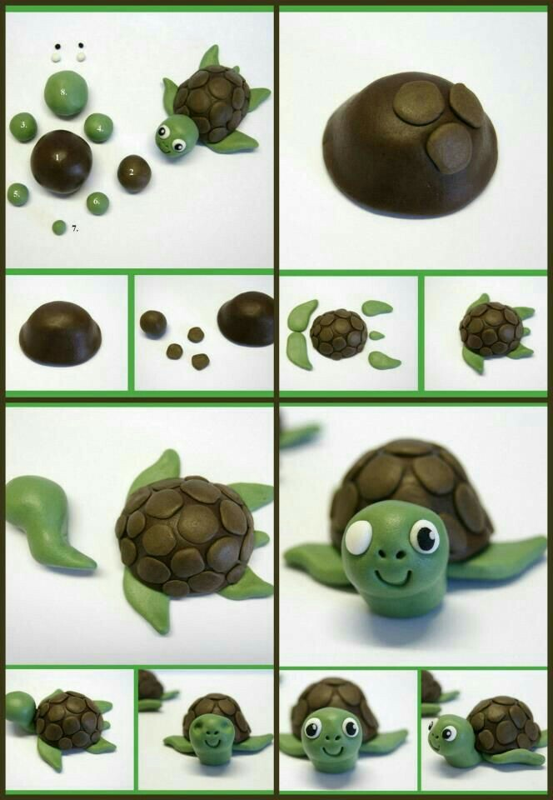  Қоңыр өрмексаз кесегін жұмсартып аламыз.  Үлкен домалақ жасаймыз.  Созу тәсілімен басын, мойнын және аяқтарын шығарып аламыз.  Жіңішке ширатпалар дайындап аламыз.  Тасбақаның сауытын ширатпалармен безендіреміз.  Балалар жұмыс дәптеріндегі үлгіге қарай отырып, тасбақаны мүсіндеуге кіріседі. Көрсетілген созу тәсілін қолдана отырып, жұмысты орындайды.  Дидактикалық ойын: «Тасбақаға жұмыртқасына жетуге көмектес.»  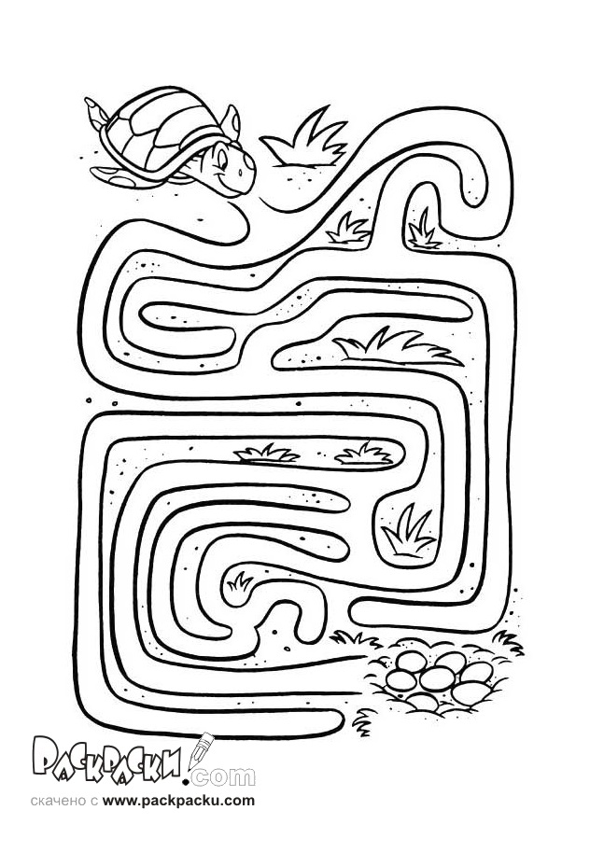 | Оқу іс- әрекетінің мақсатымен, тақырыбымен танысады.Керекті құрал- жабдықтарды түгендейді, тексереді.  Жасалатын бұйым туралы білетін пікірлерін ортаға салады.  Ермексазбен жұмыс жасағанда сақтау керек тазалық ережелерін естеріне түсірді.  Жұмыс барысымен танысады.  Жұмыстың реттілігі бойынша бұйымды жасайды.
Рефлексивті – түзетушілік | Педагог дайын жұмыстарды балармен талдап , бағасын береді, кемшіліктерді түзету жолын өздерінен сұрайды. | Жасаған жұмыстарын тәрбиешіге көрсетеді.

Күтілетін нәтиже:
Нені білу керек:
ü мүсіндеудің негізгі жұмсарту, созу, құрастыру, жаю, тегістеу, жалпақтау, домалақтау тәсілдерін;
Нені игереді:
ü бүтін бөліктен созу тәсілі арқылы тасбақаны мүсіндеуді үйренеді;
Нені біледі:
ü қатырмақағазға бедерлеу тәсілін орындауды.

